大学生创新训练项目申请书

项目编号
项目名称 基于传感器融合技术和深度学习
计算机视觉的智能导盲系统
项目负责人 黄浩 联系电话 15295956907
所在学院 计算机与信息安全学院
学 号 1900300615 专业班级 19003601
指导教师 梁海 联系电话 18607730840
E-mail 919901883@qq.com
申请日期 2021年4月13日
起止年月 2021年4月——2023年4月
桂林电子科技大学
填 写 说 明

1.本申请书所列各项内容均须实事求是，认真填写，表达明确严谨，简明扼要
2.申请人可以是个人，也可为创新团队，首页只填负责人。“项目编号”一栏不填。
3.本申请书为大16开本（A4），左侧装订成册。可网上下载、自行复印或加页，但格式、内容、大小均须与原件一致。
4.负责人所在学院认真审核, 经初评和答辩，签署意见后，将申请书（一式两份）报送桂林电子科技大学项目管理办公室。
5. 创新训练项目每个项目参与学生一般不超过5人。

一、基本情况
项目名称 | 基于传感器融合技术和深度学习计算机视觉的智能导盲系统
项目期限 | 二年期
起止时间 | 2021年4月至2023年4月
所属专业类 | 0809/计算机类
姓名 | 性别 | 学号 |  | 民族 | 出生年月 |  | 所在学院 | 专业班级 | 联系电话 |  | 手机 | E-mail | 项目中的分工 |  | 是否负责人
黄浩 | 男 | 1900300615 |  | 壮 | 1999.12 |  | 计算机与信息安全学院 | 智能科学与技术 | 15295956907 |  | 15295956907 | 919901883@qq.com | 项目总体设计，具体算法研究设计 |  | 是
白云飞 | 男 | 1900300708 |  | 汉 | 2001.06.11 |  | 计算机与信息安全学院 | 智能科学与技术 | 18078023006 |  | 18078023006 | 1527609386@qq.com | 系统架构、软件开发 |  | 否
刘璐瑶 | 女 | 1900310105 |  | 汉 | 2000.08 |  | 计算机与信息安全学院 | 信息对抗技术19003101 | 13292090813 |  | 13292090813 | 2546676021@qq.com | 系统架构、硬件开发 |  | 否
许昕 | 女 | 1900501410 |  | 汉 | 2001.07.02 |  | 商学院 | 工业工程 | 15295878500 |  | 15295878500 | 3081074184@qq.com | 软件调试 |  | 否
刘泓妍 | 女 | 1800500710 |  | 汉 | 1999.10 |  | 商学院 | 财务管理 | 18007838474 |  | 18007838474 | 495928102@qq.com | 软件开发与调试 |  | 否
指导教师姓名 |  |  | 单位 |  |  | 职称/职务 |  |  |  | 手机 |  |  |  | E-mail
梁海 |  |  | 计算机与信息安全学院 |  |  | 讲师 |  |  |  | 18607730840 |  |  |  | lianghai@guet.edu.cn
项目简介 |  |  | 目前我国盲人数量占据了全世界的22%，同时我国也拥有全世界最庞大的盲道系统，但是随着现代社会的快速发展，盲人的出行安全成了一大难题。本项目将基于传感器融合技术和深度学习的计算机视觉，研发一个智能导盲系统，在协助盲人出行的同时利用定位系统让家属掌握实时位置，配置了紧急报警系统，确保盲人的人身安全。
负责人曾经参与科研的情况 |  |  | 2020年中国工程机器人大赛暨国际公开赛
指导教师承担科研课题情况 |  |  | 主讲了《软件项目管理》、《web前端开发技术》等课程，教学效果良好。作为负责人主持“2021年度广西高校中青年教师科研基础能力提升项目“1项，”2020年广西密码学与信息安全实验室“开放课题1项，企业委托软件开发课题5项；作为主要成员参与国家基金项目1项和广西教改项目1项；指导学生参加广西大学生信息安全技术创新实践能力大赛获得二等奖和三等奖各一项，第二届广西大学生人工智能设计大赛一等奖1项，二等奖2项，全国工程大赛网联车赛道广西赛区一等奖1项、二等奖1项、三等奖1项；获评为第二届广西大学生人工智能设计大赛优秀指导教师，2020广西大学生信息安全技术创新实践大赛优秀指导教师；指导学生完成大学生创新创业训练项目国家级项目1项和广西区级项目1项。
指导教师对本项目的支持情况 |  |  | 1.对本项目进行指导，监督，督促本小组成员在规定时间内完成既定任务。  2.对本项目提出合理的方案和建议，使本项目更具有丰富性，可靠性和相关性。  3、项目经费使用上的监管：劳务费发放、实验费用支出等。

二、立项依据（可加页）
- 研究目的
我国目前是世界上盲人最多的国家，我国盲人人数约占全世界盲人总人数的22%。近年来我国无论是盲人的数量还是盲人在总人口中的占比，都在持续增长。据中国残疾人联合会发布的数据显示，2018年末我国残疾人总人数13502万人，其中视力残疾2105万人，盲人数量1824万，约占总人口的1.31%，预计盲人数量将以每年约45万人增长，至2020年，盲人数量达到1900万，在总人口中占比达到1.35%，盲人数量和在总人口中的占比持续增长。与盲人群体所占的比例所不同的是，盲人存在的视力障碍给他们的生活带来了巨大的困扰，据盲人协会整理的一组数据，有34.7%的盲人存在出行障碍、生活困难，41.7%的盲人找不到就业机会。
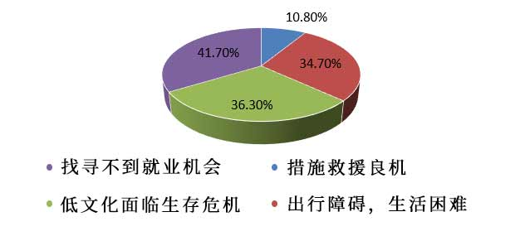
虽然盲人数量在总人口数量中占据着不可忽视的比重，但是盲人的出行却受到了极大的限制，一方面，家属由于安全因素，不放心盲人出行；另一方面，社会上存在着占据盲道的不良行为，为盲人同胞的出行增加了不安全因素。根据《视障者基本信息调查》，仅有9%的视障者可以做到一周出行4次以上且不需要家人朋友陪同。
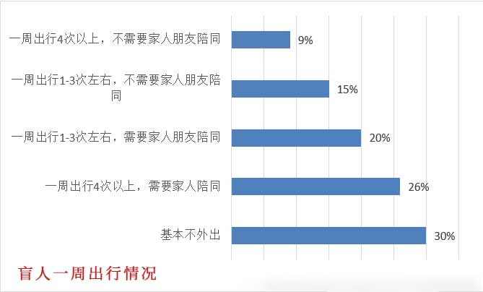
今天的中国已建立了全球长度最长、分布最广的盲道，公开报道显示北京市已拥有超过1600公里盲道设施、厦门市盲道总长度超461公里、无锡市区盲道总长度达400公里。但是，盲道占用现象严重，调查小组利用百度街景地图随机对超过60条主干道旁的盲道进行在线调查，结论是全部60条盲道均不具备盲人使用条件。盲人出行安全难以保障，盲人由于各种不便利因素难以很好地融入社会。目前盲人出行主要依靠传统导盲杖、导盲犬和一些导盲装置。但是，传统的导盲杖已经远远不能满足盲人的出行需求，导盲能力差；国内外市场上已有许多导盲装置，能够在一定程度上解决视障人群的困难，但是 从使用情况上来看，其功能单一，价格昂贵；根据现有资料显示，一只导盲犬的训练成本高达 17 万 -20 万人民币，训练的专业性强、时间长，而工作年限却仅有 8 年左右，且不具备自给自足能力，同时依然有很多公共场合是禁止犬类进入的。为了协助盲人安全行进，提高他们的生活质量，行业内也发明了许多高科技产品来助行、导航。然而，这些高科技产品成本过高，使用复杂，受众小，无法投入量产。目前在市场上针对方便盲人生活的智能设备尚未普及，且并未发现一款科技含量高且方便、友好的为盲人服务的电子导航器械。这也就导致了盲人的生活极大的不便，因此，研究一套便捷的智能导盲控制系统是十分必要。
本项目以多传感器融合技术为基础，同时利用计算机视觉技术将周边的环境信息通过处理器的处理，将结果反馈给盲人，让其“感知”周边环境。通过设计一款智能导盲杖，实现对周边障碍物进行类别、距离的判断，同时对周边的温度、湿度进行测量并用语音播报模块进行播放，辅助盲人出行；通过开发可搭载进手环的手机软件，将手环与导盲杖相连接，利用手环来实现对导盲杖的定位，在方便家属掌握位置信息的同时，能够实现紧急报警功能和预防导盲杖丢失的目的。

- 研究内容
- 研究对动态图像的识别算法
搭载在导盲杖上的摄像头所记录的图像具有形状易变形、图像模糊等特点。本项目拟利用卷积神经网络（CNN）进行识别的优化训练，其原理为①卷积层使用不同的滤波器从输入图像中提取不同的特征，并且每个过滤器在完成训练阶段后都将抽取出一套“可供学习”的参数；②激活层决定是否启动目标神经元；③汇聚层压缩特征映射图所占用的空间以减少参数的数目，并由此降低所需的计算量；④一旦某物体被CNN识别出来，下一步将自动预测它的运行轨迹或进行物体追踪。

2、研究更智能方便的导盲杖
目前市面上的智能导盲杖功能比较单一，智能化程度不高。本项目拟研究一款基于多传感器融合技术和深度学习计算机视觉的智能导盲杖，该导盲杖搭载STM32F103芯片作为核心处理器，与其他传感模块结合。在实际使用过程中，通过在导盲杖中搭载摄像头采集前方障碍物信息，对障碍物进行识别；通过使用超声波模块与红外传感模块相结合的判断方式，对障碍物距离进行测量，并将信息传回给核心处理器，随后通过语音模块进行播放，协助盲人调整行进方向；通过温度、湿度传感器，根据使用者的按键控制，实现对周围温度湿度的播报；用过倒地检测模块，获得导盲杖的姿态；利用LED模块，在夜间时发出警示的闪烁灯光，提醒行人；搭载GPS定位模块，实时传输位置信息；利用蓝牙模块，与使用者佩戴的手环连接，将数据发送到手环，通过手环转发到手机，同时搭配报警功能——一旦两者距离超过十米，自动触发报警装置，导盲杖发出警报声，同时手环发送信号给家属，防止导盲杖的丢失，还可通过使用者按键控制，进行紧急报警。

3、研究可搭载于智能手环的手机软件
本项目将基于Android开发技术，研发一款与智能导盲杖相结合的手机软件，能够实现对导盲杖姿态的接收，判断使用盲人是否倒地；接收导盲杖的位置信息，方便家属快速定位其位置，防止走失以及导盲杖的失窃；接收报警信息，让家属知道盲人的情况。
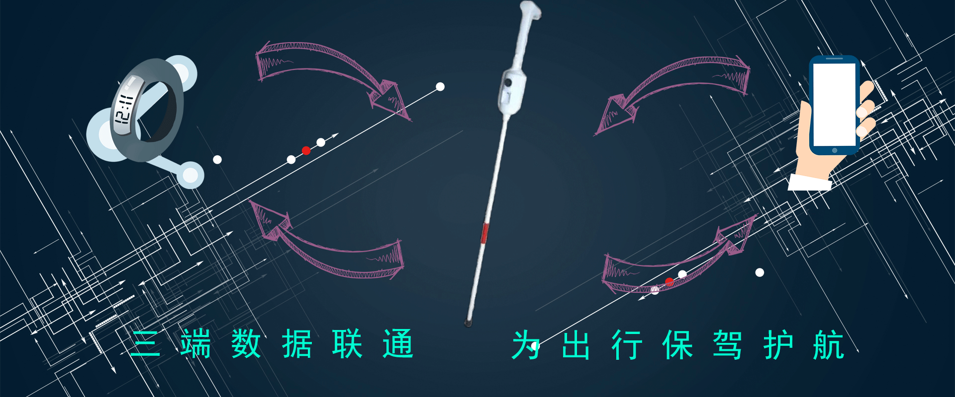

- 国、内外研究现状和发展动态
同日益增长的市场需求不匹配的是，国产残疾人康复护理用品存在着品种少、档次低、性能单一、缺乏创新、产品老化等问题。我国残疾人用品的生产水平还停留在初级阶段，只能生产一些科技含量较低、功能单一、价格低廉的产品，如轮椅、拐杖、假肢等。而许多性能优越、功能多样、技术含量高的康复器材，如导盲手杖、电脑控制的轮椅、自动升降的电动残疾车、假肢矫形器、高档假肢、运动拉力器、理疗床、高级助听器、助视器等，国内尚无生产能力，仍主要依赖进口。目前有关残疾人用品的销售主要通过是福利机构和政府采购赠送形式，市场还比较稚嫩，残疾人高端用品更少，残疾人用品市场空白待填补。

导盲设备 | 优点 | 缺点
导盲犬 | 善良，忠诚，亲近人 | 可控力不稳定，培训周期大
传统手杖 | 成本低 | 功能单一
超声波导盲设备 | 方向性强，反射损失小，能力大容易集中 | 无法远距离测量，会出行测量盲区
红外线导盲设备 | 不易散射，传输距离较远 | 功率消耗大，电源体积大，不方便携带
引导式导盲设备 | 携带多种传感器，可引导用户再室内行走 | 硬件技术复杂，开发成本高，体积庞大
GPS导航设备 | 手持端简单好用，实用性强 | 没有专用于盲人行走的电子地图
现阶段许多性能优越、功能多样、技术含量高的残障人士用品主要依赖进口。国内进口康复器材性能优良但价格不菲，购买者大多是康复医疗机构，个人较少问津；国产货虽然便宜，但功能上难以满足需求，市场上紧缺的是性能价格比较适中的中高档产品。
目前国内盲人用品市场呈现出空白势态，这对于产品的发展极为有利。主要的竞争来自于进口产品。但由于进口商品的高昂价格，使得众多盲人对产品望而却步。同时，现有的比如导盲犬、导盲机器人等产品不是生产周期过长，就是投入成本巨大，存在众多不一而足的缺点，相比之下，我们的智能导盲杖系统具有巨大优势。
华经市场研究中心发布《2021-2026年中国智能拐杖市场全产业链研究及产业投资可行性评估报告》，报告研究发现，当前专业生产智能拐杖的企业不多，市场面智能拐杖产品功能与质量也残次不齐，作为一个新产品，在中国市场未来仍有较长的发展期，但凭借我国胖的的老年人口、特殊群体，再加上不断消费水平不断提高，2019年的智能拐杖成为新的热门商品，成为销量增长最快的品类，同比增长了5倍多，未来我国智能拐杖市场前景广阔。
本项目将多传感器融合技术与深度学习的计算机视觉技术相结合，在传感器和计算机的辅助下，提高导盲杖的判断的准确性，提高效率。通过研发手机软件，将导盲杖状态及时反馈给手机，让家属能够实时掌握盲人的位置、导盲杖的姿态等，家属更加精确的判断盲人的安全。

- 创新点与项目特色
4.1创新点
1.提出各传感器的的融合技术

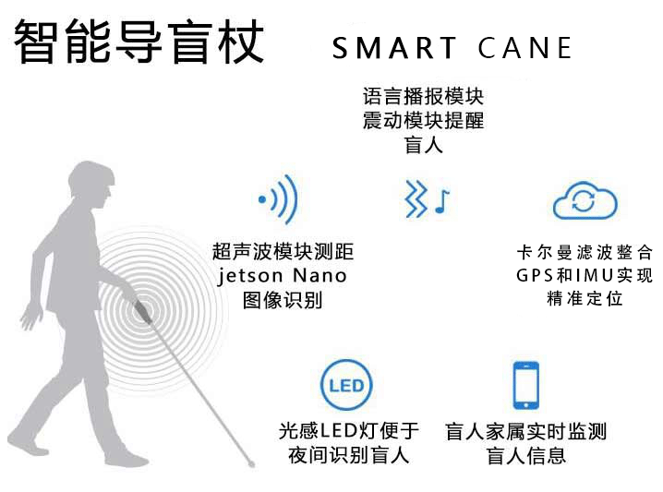
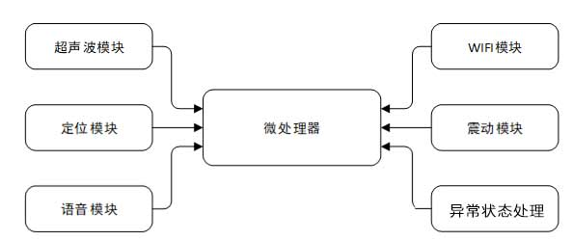
①超声波模块用来监测前方扇形区域的障碍物，jetson Nano进行图像处理，微处理器可以通过这个模块获得导盲杖与障碍物的距离。并采用用户匹配录入功能，根据用户的身高不同录入数据，扫描同用户同等身高的范围，防止被高处的衣物撞伤。
②振动模块具有振动功能，微处理器可以控制它实现根据距离障碍物的距离而产生不同强度的振动，从而提醒盲人前方有障碍。
③语音模块预存了很多段语音，可以根据微处理器的要求播放不同的语音，实现障碍物的提醒。同时会提醒盲人现在的时间和前后一个小时内时间段的天气变化，从而方便盲人判断是否回家。

2.提出更准确的定位方法
定位模块通过GPS和北斗卫星进行定位，可以把位置信息（经纬度）实时传递给微处理器。GPS以较低的更新频率提供相对准确的位置信息；IMU则以较高的更新频率提供准确性偏低的位置信息。我们可使用卡尔曼滤波来整合两类数据各自的优势，合并提供准确且实时的位置信息更新。IMU每5ms更新一次，但是期间误差不断累积精度不断降低。所幸的是，每100ms可以得到一次GPS数据更新，以帮助我们校正IMU积累的误差。因此，我们最终可以获得实时并准确的位置信息。然而，我们不能仅仅依靠这样的数据组合以完成定位工作。原因有三：
其一，这样的定位精度仅在一米之内；
其二，GPS信号有着天然的多路径问题将引入噪声干扰；
其三，GPS必须在非封闭的环境下工作，因此在诸如隧道等场景中GPS都不适用。
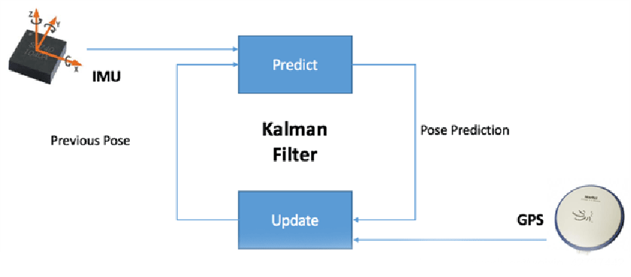
因此作为补充方案，摄像头也被用为定位。简化来说，如图所示，基于视觉的定位由三个基本步骤组成：通过对立体图像的三角剖分，将首先获得视差图用以计算每个点的深度信息；通过匹配连续立体图像帧之间的显著特征，可通过不同帧之间的特征建立相关性，并由此估计这两帧之间的运动情况；通过比较捕捉到的显著特征和已知地图上的点来计算车辆的当前位置。然而，基于视觉的定位方法对照明条件非常敏感，因此其使用受限并可靠性有限。
借助于大量粒子滤波的激光雷达通常作为定位的主传感器。由激光雷达产生的点云对环境进行了“形状化描述”，但并不足以区分各自不同的点。通过粒子滤波，系统可将已知地图与观测到的具体形状进行比较以减少位置的不确定性。
粒子滤波可以在10厘米的精度内达到实时定位的效果，在城市的复杂环境中尤为有效。然而，激光雷达也有其固有的缺点：如果空气中有悬浮的颗粒比如雨滴或者灰尘，测量结果将受到极大的扰动。因此，为了完成可靠并精准的定位，需要传感器融合，处理来整合所有传感器的优点。
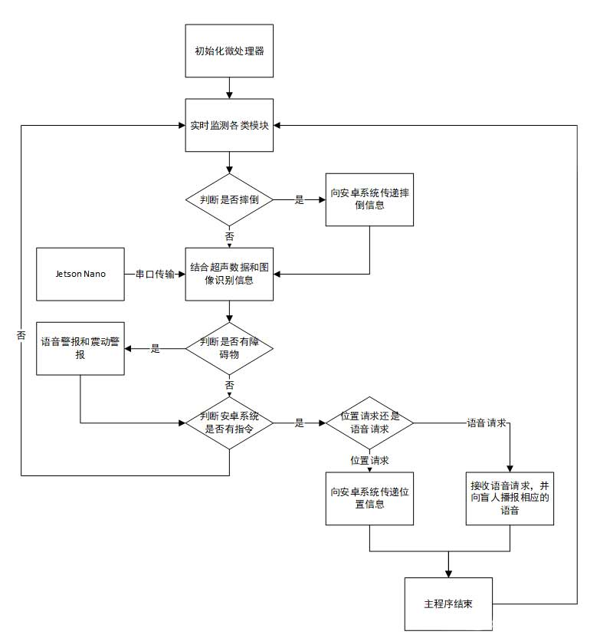

- 提出面向动态图像的识别算法
利用卷积神经网络（CNN）进行端到端的学习，利用网上收集的障碍物数据集对其进行训练，同时引入BN算法和残差网络，加速模型训练速度的同时，降低了模型损失值，提高了Dice系数。在处理的过程中，从数据采集、数据传输、数据训练、数据分析和数据预测这些步骤中进行优化。

- 开发手机软件
结合所提出的技术方法，开发具有良好人机交互界面的手机软件，实现对导盲杖的一个监控，能够实现对导盲杖的位置监控，同时接收导盲杖的报警信息，准确有效的保障了盲人的出行安全。
4.2项目特色
1.多传感器融合和深度学习计算机视觉的结合
微处理器是中央控制系统的核心，使用STM32F103芯片做为核心处理器，主要功能是整合各个模块的数据并且利用他们完成所需的功能，比如：利用摄像头采集前方障碍物信息，处理器自动判断障碍物类别，利用监测的超声波距离来判断前方的障碍物距离，并且利用语音模块进行警报，利用振动模块提醒盲人；如果安卓端请求查看位置信息，微处理器会把检测到的GPS位置信息通过WIFI模块发送给安卓系统；安卓控制系统主要提供给家人使用的APP，家人可以用安卓手机安装使用。在平时，软件可以在后台运行，不妨碍手机的正常使用，当盲人遇到危险的时候，例如盲人摔倒时，触发异常状态处理，微处理器便会自动发送求救信息给APP，家人也可以打开查询功能查询盲人的位置信息，以便能及时给盲人提供帮助。APP目前主要的功能有查询位置功能，发送和接收消息功能以及计步功能。
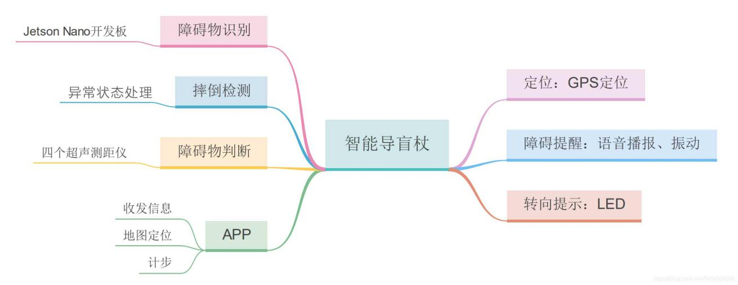

- 技术路线、拟解决的问题及预期成果
- 技术路线
- 障碍物数据集的收集
收集各类障碍物的的图像，使用数据库联盟(Lung Image Database Consortium, LIDC-IDRI)、百度公开数据图像及实地图像组成的数据集
（2）各传感器的设计
研究摄像头、超声波传感器、红外传感器、语音模块、GPS模块、蓝牙模块、倒地检测模块以及温度、湿度传感器等的形状、大小以及信号传输处理，将各模块需要设计出符合导盲杖形状的模型，使其能够更好的搭载在导盲杖上。

（3）各传感器的融合技术
研究基于STM32F103芯片的处理器的各个模块传感器的通信方式方法，STM32F103芯片的工作频率最高为72MHz，在存储器的0等待周期访问时可达1.25DMips/MHZ（DhrystONe2.1），能够使信号尽可能少的丢失，处理器能够根据传回来的信号进行判断并发出相应的信号。

（4）搭建手机软件
使用Android开发技术搭建一个具有良好人机交互的手机软件，将导盲杖所反馈回来的信息通过软件处理，呈现在软件使用者的手上，使使用者能够给更好的掌握导盲杖的信息以及导盲杖使用者的状态，让盲人出行更加方便、安全，让家属更加安心。

- 拟解决的问题
- 导盲杖中各传感器的融合技术
- 目前多传感器的融合技术并不成熟
- Android开发相关的软件
- 预期成果
- 完成导盲杖的设计及传感器的融合
- 开发一款手机软件，申请软件著作权1项
- 撰写并公开发表与课题相关的论文1篇

- 项目研究进度安排
2021年5月—2021年10月：展开理论研究,学习STM32F103芯片、传感器、Android开发的相关知识，调研国内外关于传感器技术的相关研究成果。
2021年11月—2022年6月：开展对导盲杖硬件设计的研究,提出一套较合理的设计方案。
2022年6月—2022年8月：开展各传感器的融合工作，将设计好的导盲杖各项功能测试完善。
2022年9月—2022年12月：设计开发手机软件系统并集成所需算法及功能，并完成测试工作。
2022年1月—2023年4月：成果以论文形式发表,撰写结题报告,准备结题。

- 已有基础
  - 与本项目有关的研究积累和已取得的成绩
项目成员分别来自智能科学与技术专业，商学院会计专业，可以充分发挥各自的专业优势，相互紧密配合；且能熟练掌握C/C++，Java，Python，JavaScript等各类编程语言和Eclipse，Visual Studio等开发工具，可以运用数学分析软件进行建模，对深度学习和图像处理方向有深厚的学习兴趣。此外，项目成员还积极参与各类学科竞赛并有丰富的获奖经历，积极参与科研项目，并夺得多种奖项。
项目成员：
黄浩：计算机与信息安全学院19级智能科学与技术专业学生，现任年级委员会的生活部部长。能够熟练运用Office办公软件、Java、Python、C/C++等编程语言。工作认真负责,曾获得校级优秀学生干部。学科成绩优异,荣获了全国机器人工程比赛三等奖,广西省人工智能比赛二等奖,桂林电子科技大学首届大学生思政课社会实践成果展示二等奖。喜欢动手操作,对各种创新创业大赛有饱满的热情和探究力。拥有团队意识，对待事情认真负责。
白云飞：计算机与信息安全学院19级智能科学与技术专业学生。熟悉C语言、掌握Java语言编程以及相关流行框架，当前处于python语言学习状态，目前对机器学习充满浓厚的兴趣。
刘泓妍：商学院18级财务管理技术专业学生，有团队精神，能够灵活掌握所学的专业知识，可以运用wps办公软件、数据库等。曾在校社联当宣传部委员，能在日常学习和生活中发挥出自己的作用，为团队提供好的服务。
许昕：商学院19级工业工程专业，具有市场数据分析，资源配置优化、改进的能力。熟练运用office,python,数据库等。曾获2019年外研社国才杯校级初赛写作一等奖；桂林电子科技大学2019年度五四系列表彰“优秀共青团员”、“三好学生”，对科研比赛具有充满浓厚的兴趣。

  - 已具备的条件，尚缺少的条件及解决方法
（1）已具备的条件：
桂林电子科技大学是工业与信息化部与广西壮族自治区人民政府共建高校,信息科学优势突出、特色鲜明的广西重点建设高校。拥有本项目研究相关的硬件和软件平台。学校有完善的科技信息检索系统,特别是国际和国内重要数据库查询系统。学校有完备的科学期刊文献资料室,购买了 IEEE/IEE、ACM、Elsevier、Wiley、Springer、中国知网等全文数据库,以及 SCI、EI 等权威的文摘数据库,方便查找最新文献资料，这些工作条件能基本满足本项目研究的需要。

- 尚缺少的条件
目前团队成员对传感器技术、深度学习的计算机视觉技术和Android开发没有深入的学习、调研,欠缺一些相关专业知识。
- 解决方法
充分利用学校图书馆的图书资源和网络平台资源,补充学习相关知识。同时与指导老师积极交流，参加相关的专业课程，提高成员的专业知识。

三、经费预算（单位：元）
财政拨款 | 学校拨款 | 申请金额合计
15000 | 5000 | 20000

开支科目 | 预算经费 | 主要用途 | 阶段下达经费计划（元）
开支科目 | 预算经费 | 主要用途 | 前半阶段 | 后半阶段
1. 业务费 | 10000 |  | 5000 | 5000
（1）计算、分析、测试费 | 1000 | 计算、分析、测试 | 500 | 500
（2）能源动力费 | 4000 | 能源动力 | 1000 | 3000
（3）会议、差旅费 | 2000 | 会议差旅 | 1000 | 1000
（4）文献检索费 | 1000 | 文献检索 | 500 | 500
（5）论文出版费 | 2000 | 论文出版 | 1000 | 1000
2. 仪器设备购置费 | 5000 | 仪器设备购置 | 1500 | 3500
3. 实验装置试制费 | 4000 | 安装实验装置 | 1000 | 3000
4. 材料费 | 1000 | 购买材料 | 400 | 600

四、指导教师意见
导师（签章）：
年 月 日
五、院系大学生创新创业训练计划专家组意见
专家组组长（签章）：
年 月 日

六、学校大学生创新创业训练计划专家组意见
负责人（签章）：
年 月 日

